МУНИЦИПАЛЬНОЕ БЮДЖЕТНОЕ ОБЩЕОБРАЗОВАТЕЛЬНОЕ УЧРЕЖДЕНИЕ

ОСНОВНАЯ ОБЩЕОБРАЗОВАТЕЛЬНАЯ ШКОЛА № 16

П. ЛЕБЯЖИЙ ОСТРОВ

МУНИЦИПАЛЬНОГО ОБРАЗОВАНИЯ БРЮХОВЕЦКИЙ РАЙОН

Методическая разработка классного часа в начальной школе посвященного празднованию Дня Матери в России

**«Я маме в пояс покланюсь»**

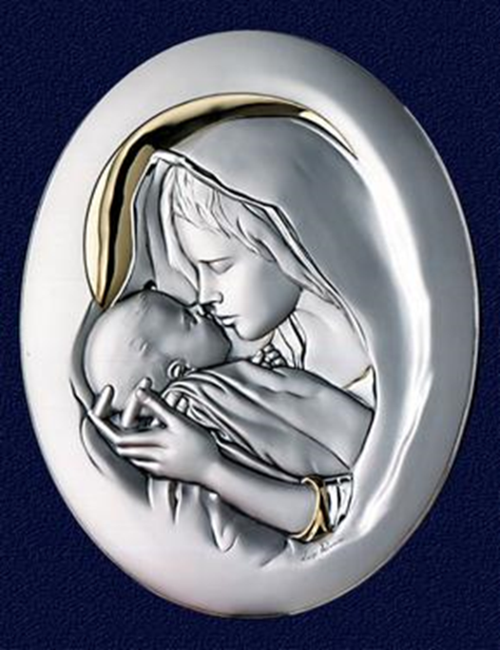

**Кряжевских Галина Фёдоровна**

**учитель начальных классов**

**МБОУ ООШ № 16**

**п. Лебяжий Остров, ул. Гагарина 6 А**

**п. Лебяжий Остров**

**2015 г**

**Тема: Я маме в пояс поклонюсь**

**Цель:**

Воспитывать внимательное, заботливое, трепетное, уважительное, бережное отношение к матери, готовность помочь ей в любую минуту.

**Оборудование:**

Презентация, поделки изготовленные вместе с мамами, фотографии мам, поздравительные открытки

*На доске записано:* (слайд 2)  
Без солнца не цветут цветы, без любви нет счастья, без женщин нет любви, без матери нет ни поэта, ни героя.  
 *(М. Горький)*

Ход урока:

**Учитель:**

В последние воскресенье ноября мы отмечаем День Матери. В России отмечать этот праздник стали сравнительно недавно. С 1998 года указом президента РФ. Становясь матерью, женщина открывает в себе лучшие качества: доброту, любовь и заботу.

- А как отмечают этот праздник в других странах?

В Австралии День Матери отмечают 11 мая. Австралийский День Матери совпадает с американским – второе воскресенье мая – и празднуется очень похоже. Этот день австралийцы используют для того, чтобы выразить искреннюю благодарность и признательность своим матерям. Взрослые дарят серьезные подарки, малыши – цветы и открытки.

Как и в США, в Австралии прижилась традиция носить в этот день на одежде цветок гвоздики. Цветная гвоздика означает, что мать жива – здорова, белые цветы прикладывают к одежде в память об ушедших матерях.

11 мая празднуют День Матери и в Италии. В этот день все дети Италии несут своим мамам цветы, сладости, небольшие подарки, чтоб еще раз выразить им свою любовь и благодарность.

Этот праздник имеет огромную историю. Еще древние греки и римляне именно в этот период года чествовали Богиню Плодородия. И действительно, когда, как не в начале мая природа взрывается цветами, ароматами, радостью, которая распространяется с первым теплым весенним ветерком?

Приятно, что почти во всех странах мира отмечают День Матери, мы узнали о некоторых из них.

- Многие ли из нас в этот день говорят теплые слова своим мамам?

- Мы помним о них, когда нам становится плохо, мы вспоминаем их, когда у них день рождения, а в остальные дни?

- Так легко ли быть матерью? Нет.

Это самый тяжелый труд. Ведь мама отвечает не только за физическое состояние своего ребенка, но и за его душу. Что может быть на свете священнее имени матери! …

Человек, еще не сделавший ни одного шага по земле и только – только начинающий «лопотать», неуверенно и старательно складывает по слогам «мама» и, почувствовав свою удачу, смеется, счастливый …(слайд 3)

Когда ребенок вскрикнет первый раз

И мать его коснется осторожно,

Ее любовь… О, как она тревожна.

Тревожна каждый день и час.

**Учитель:**

Первый человек, которого мы любим в жизни, - конечно, мама. Эту любовь, самую естественную и бескорыстную, мы проносим через всю жизнь. Многие поэты и писатели обращались в своем творчестве к этой теме. Из-под пера великого мастера лирического стихотворения Сергея Есенина вышли строки, одухотворенные и проникнутые любовью к матери… (слайд 4)

- Послушайте отрывок стихотворения С. Есенина

***Ты жива ещё, моя старушка?***

***Жив и я. Привет тебе привет!***

***Пусть струится над твоей избушкой***

***Тот вечерний несказанный свет.***

***Пишут мне, что ты, тая тревогу,***

***Загрустила шибко обо мне,***

***Что ты часто ходишь на дорогу***

***В старомодном ветхом шушуне***

**Учитель :**

Мама, мамочка! Сколько тепла таит это магическое слово, которое называет человека самого близкого, дорогого, единственного. Материнская любовь греет нас до старости. Женщина, мать стала воплощением кисти великих мастеров искусства: Рембрандта, Венецианова, Тропинина, Серова. (слайд 5, 6)

**Учитель :**

Мы конечно не писатели и не художники, но тоже подготовили для своих мам поздравления: написали сочинение, выучили стихотворения и песни, приготовили открытки.

- И сейчас мы послушаем сочинение о маме, которое нам прочитает Александра. **(Приложение 1)**

*«Мама! Самое прекрасное слово на Земле – «МАМА!» Это первое слово, которое произносит человек, и звучит оно одинаково нежно на всех языках мира. Мама! Закрой глаза и прислушайся, и ты услышишь мамин голос. Он живет в тебе самом, такой знакомый, такой родной. Его не спутаешь ни с одним другим. Даже когда станешь взрослым, всегда будешь помнить мамин голос. У мамы самое доброе и ласковое сердце, самые нежные и ласковые руки, которые умеют делать все. А в верном и чутком сердце мамы никогда не гаснет любовь к своим детям, оно ни к чему не остается равнодушным. Мама! Я еще не умела говорить, а она понимала меня без слов. Угадывала, что у меня болит, что я хочу. Мама учила меня говорить, ходить… Мама прочитала первую книжку».*

**Учитель:**

**-** Да!Самое прекрасное слово на Земле – мама. Это первое слово, которое произносит человек, и звучит оно на всех языках одинаково нежно. (слайд 7, 8)

***Выступление детей (предварительно подготовленные )***

**Ученица 1:**

Было утро в тихом доме,

Я писала на ладони

Имя мамино.

Не в тетрадке, на листке,

Не на стенке каменной,

Я писала на руке

Имя мамино.

Было утром тихо в доме,

Стало шумно среди дня

-Что ты спрятала в ладони?-

Стали спрашивать меня.

Я ладонь разжала:

Счастье я держала.

**Ученица 2:**

Улыбаюсь я, как мама. Так же хмурюсь я упрямо.  
У меня такой же нос и такой же цвет волос!  
Ростом ниже я, но все же и глаза и нос похожи!  
Ходим в ногу я и мама. Так похожи – говорят.  
Только мама смотрит прямо, я налево и направо,   
А еще смотрю назад!

Спорить с вами не хочу, вы мне так поверьте:  
Моя мама лучше всех, лучше всех на свете!  
Мама жарит пирожки, мама клеит маски  
И рассказывает мне каждый вечер сказки.  
А еще известна всем ее песня «Баю-баю».  
Мама только запоет, сразу засыпаю.

- А сейчас ребята покажут инсценированную песню, которую готовили с большим интересом

***Песня «Мамонтенка».* (Приложение 1)**

По синему морю к зеленой земле  
Плыву я на белом своем корабле,  
На белом своем корабле, на белом своем корабле.  
Меня не пугают ни волны, ни ветер,  
Плыву я к единственной маме на свете,  
Плыву я сквозь волны и ветер  
К единственной маме на свете.  
Скорей до земли я добраться хочу.  
Я здесь, я приехал. Я ей закричу.  
Я маме своей закричу, я маме своей закричу.  
Пусть мама услышит, пусть мама придет,  
Пусть мама меня непременно найдет.  
Ведь так не бывает на свете,  
Чтоб были потеряны дети.  
Ведь так не бывает на свете,   
Чтоб были потеряны дети.

**Учитель:**

**Родиться стоит поздно или рано  
хотя бы для того на этот свет,  
Чтоб вымолвить впервые слово “МАМА”,  
Которого священней в мире нет.** (слайд 11)